

FOND ZA OBEŠTEĆENJE
Br.01-013/23-214/1
Podgorica,23.02.2023. godine

IZVJEŠTAJ
O RADU FONDA ZA OBEŠTEĆENJE SA IZVJEŠTAJEM O PRIKUPLJENIM SREDSTVIMA, RASPOLOŽIVIM AKCIJAMA I IZDATIM OBVEZNICAMA ZA 2022. GODINU

Februar 2023. godine

SADRŽAJ

- UVOD......................................................................................................................3
- REALIZACIJA PLANIRANIH OBAVEZA, IZVJEŠTAJ O NOVČANIM TOKOVIMA I VISINA OBEŠTEĆENJA UTVRĐENA U 2022. GODINI.. 4
- PRIHODI I AKTIVNOST FONDA ZA OBEŠTEĆENJE U 2022. GODINI. 9
3.1. Uplate lokalnih samouprava i drugih pravnih i fizičkih lica .........................9
3.2 Fond za obeštećenje kao dio javne uprave i stranka u upravnom postupku pred regionalnim komisijama u toku 2022. godine ………………………….11
- OCJENA STANJA NAPLATA PRIHODA OD STRANE LOKALNIH SAMOUPRAVA..................................................................................................13
- REALIZACIJA PLANIRANIH AKTIVNOSTI..............................................14
- PRIORITETI U 2023. GODINI.........................................................................15
- PREDLOG MJERA............................................................................................16

- UVOD

Shodno članu 45 Zakona o povraćaju oduzetih imovinskih prava i obeštećenju (Sl.list RCG br.21/04, 49/07, 60/07 i Sl.list CG br.12/07, 30/17 i 70/17) Fond za obeštećenje najmanje jedanput godišnje podnosi Vladi izvještaj o prikupljenim sredstvima, raspoloživim akcijama i izdatim obveznicama.

Djelokrug rada Fonda za obeštećenje obuhvata poslove državne uprave koji se odnose na ostvarivanje javnog interesa u oblastima koje reguliše Zakon o povraćaju oduzetih imovinskih prava i obeštećenju i koje su bliže definisne Odlukom o obrazovanju Fonda za obeštećenje (“Sl. list” RCG br. 57/04) i Statutom Fonda za obeštećenje i obuhvataju vođenje evidencija o donesenim odlukama, isplati novčanih sredstava, izdatim potvrdama za pribavljanje obveznica, o prodatim obveznicama kao i o izvršenim isplatama.

Zakon o povraćaju oduzetih imovinskih prava i obeštećenju objavljen je u Službenom listu RCG br. 21/04 od 31.03.2004. god., kada je počeo da se primjenjuje. Nakon stupanja na snagu zakona, formirane su komisije za povraćaj i obeštećenje u svim opštinama na teritoriji Crne Gore.
Zakonom o izmjenama i dopunama zakona o povraćaju oduzetih imovinskih prava i obeštećenju (Sl.list CG br.49/07) od 10.08.2007. god. formirane su regionalne komisije u Podgorici, Baru i Bijelom Polju koje su preuzele nadležnost rješavanje zahtjeva od strane opštinskih komisija.
Navedenim izmjenama zakona Fond za obeštećenje je dobio svojstvo stranke, od kada i aktivno učestvuje u upravnom postupku pred nadležnim komisijama i sudovima. Na ovaj način je proširen djelokrug rada Fonda i data mu je mogućnost da se ukljujuči u sve upravne radnje do okončanja postupka i konačnog izvršenja odluka kojima su usvojeni zahtjevi bivših vlasnika i njihovih naslednika.

Pored izvještaja o prikupljenim sredstvima, raspoloživim akcijama i izdatim obveznicama, izvještaj o radu sadrži i pregled podataka u okviru programa Vlade i postupanje Fonda za obeštećenje u upravnom postupku i upravnom sporu u toku 2022 godine.

- REALIZACIJA PLANIRANIH OBAVEZA, IZVJEŠTAJ O NOVČANIM TOKOVIMA I VISINA OBEŠTEĆENJA UTVRĐENA U 2022. GODINI.

U skladu sa planom rada realizovane su sledeće obaveze Fonda za obeštećenje:

- U skladu sa dinamikom i načinom isplate propisanim odredbama Zakona o povraćaju oduzetih imovinskih prava i obeštećenju i na osnovu člana 22 stav 5 Zakona o povraćaju oduzetih imovinskih prava i obeštećenju, Vlada Crne Gore, na sjednici od 8. jula 2022. godine, donijela je Uredbu o utvrđivanju isplate obeštećenja bivšim vlasnicima oduzetih imovinskih prava u novčanim sredstvima za 2022. godinu (Sl. list CG br. 74/22 od 15.07.2022.) na osnovu koje je Fond za obeštećenje izvršio isplatu godišnjih rata za 2022. godinu u iznosu od 2.196.394,99 €, po konačnim rješenjima dostavljenim Fondu do 31.decembra 2021. godine.
- Pravo na isplatu godišnje rate obeštećenja za 2022. godinu ostvarilo je ukupno 4048 korisnika prava na obeštećenja. Isplate su vršene na račune banaka koje su korisnici prava na obeštećenje dostavili Fondu i to po bankama:

BANKA | IZNOS U €
CKB PODGORICA | 823.578,69
PRVA BANKA CRNE GORE | 173.773,46
PRVA BANKA CRNE GORE (INO plaćanja) | 541.753,51
ERSTE BANKA PODGORICA | 237.619,45
LOVĆEN BANKA | 9.308,43
HIPOTEKARNA BANKA PODGORICA | 141.572,94
NLB MONTENEGRO BANKA PODGORICA | 224.986,58
NOVA BANKA | 1.234,20
ZAPAD BANKA | 238,75
ADDICO BANKA | 41.821,57
UNIVERSAL CAPITAL BANK | 507,41
UKUPNO | 2.196.394,99

- U toku 2022. godine Fond za obeštećenje je u skladu sa čl. 22 i 25 Zakona o povraćaju oduzetih imovinskih prava i obeštećenju, postupajući po zahtjevu bivših vlasnika, izdao 154 potvrde o konverziji novčanog obeštećenja u obveznice u ukupnoj nominalnoj vrijednosti od 1.608.777 €.
- Od početka primjene Zakona o povraćaju oduzetih imovinskih prava i obeštećenju, pa sve do kraja izvještajnog perioda - 31.12.2022. godine, Fondu za obeštećenje je od strane komisija za povraćaj i obeštećenje dostavljeno ukupno 1697 konačna rješenja, čija ukupna vrijednost na dan 31.12.2022. godine iznosi 240.246.794,60 €. Po konačnim rješenjima, od početka primjene zakona, bivšim vlasnicima je ukupno u novcu isplaćeno 45.645.045,58 €.
- Shodno Zakonu o povraćaju oduzetih imovinskih prava i obeštećenju izvršena je prva emisija obveznica serije FO01 u iznosu od 105.000.000,00 €, koje su imale rok važenja tri godine, odnosno do 08.04.2007. godine. Od naprijed navedene emisije, iznos za koji je trajno umanjena obaveza Države prema korisnicima obeštećenja iznosi 18.528.502,00 €
- Od emisije obveznica serije FO02 u ukupnoj vrijednosti od 210.000.000,00 eura, Fond za obeštećenje je postupajući po zahtjevima korisnika prava na obeštećenje do kraja izvještavanog perioda, odnosno do 31.12.2022. god., kod Centralnog klirinškog depozitarnog društva (CKDD), izvršio registraciju obveznica u ukupnoj vrijednosti od 96.827.655,00 €.
- Od ukupne navedene vrijednosti registrovanih obveznica kod CKDD po izvodu o strukturi akcionara za emitente na 31.12.2022. godine, najveći broj hartija od vrijednosti FO02 nalazi se na računu Ministarstva finansija i to 57.056.519,00 €. Na restricted računu Fonda za obeštećenje nalazi se 19.078.812,00 €. Na računu Uprave prihoda i carina iznos od 17.024.015,00 € - carina i iznos od 1.126.929,00€ - porez na računu poreske uprave. Zavod za zapošljavanje je vlasnik 192.739,00 € i Fond PIO Crne Gore 7.596,00 €.

AKCIONARI FO02 KOD CKDD | BROJ HARTIJA | UČEŠĆE
Ministarstvo finansija | 57.056.519 | 58,9259
Fond za obeštećenje | 19.078.812 | 19,7039
Uprava prihoda i carina | 17.024.015 | 17,5818
Poreska uprava | 1.126.929 | 1,1639
Zavod za zaposljavanje Crne Gore | 192.739 | 0,1991
Fond penzijskog i invalidskog osiguranja | 7.596 | 0,0078

- Ukupan iznos za koji je trajno umanjena obaveza Fonda za obeštećenje prema bivšim vlasnicima na dan 31.12.2022. godine iznosi 158.660.157,58 €.

- Ukupan dug po konačnim rješenjima koja su dostavljena Fondu za obeštećenje do 31.12.2022. godine iznosi 81.586.637,02 €.

- Ukupni materijalni izdaci Fonda za obeštećenje u 2022. godini iznosili su 2.325.942,34 € i isti su prikazani u izvještaju o novčanim tokovima:

 | IZVJEŠTAJ O NOVČANIM TOKOVIMA |  | Godina | 2022.
 |  |  | Period | 01.01.-31.12.2022
 |  |  |  | (u €)
redni broj | NOVČANI TOK-EKONOMSKA KLASIFIKACIJA | Plan | I z v r š e nj e
redni broj | NOVČANI TOK-EKONOMSKA KLASIFIKACIJA | Plan | Prethodna godina |  | Tekuća godina
1 | 2 | 3 | 4 |  | 5
1 | PRIMICI
1.1 | Opšti prihodi | 2.504.950,83 | 2.423,288,65 |  | 2.325.942,34
1.2 | Namjenski prihodi
1.3 | Sopstveni prihodi
1.4 | Donacije
1.5 | Pozajmice i krediti
I | Ukupno primici (1.1+1.2+1.3+1.4+1.5) | 2.504.950,83 | 2.423.288,65 |  | 2.325.942,34
2 | IZDACI
2.1 | Tekući izdaci | 169.424,83 | 120.886,43 |  | 125.487,26
2.1.1 | Bruto zarade i doprinosi na teret poslodavca | 108.114,15 | 87.440,46 |  | 89.973,17
2.1.2 | Ostala lična primanja | 9.182,60 | 7.662,75 |  | 4.895,76
2.1.3 | Rashodi za materijal | 5.725,43 | 2.946,18 |  | 3.853,55
2.1.4 | Rashodi za usluge | 24.480,20 | 9.480,33 |  | 12.477,95
2.1.5 | Tekuće održavanje | 1.440,45 | 0,00 |  | 596,35
2.1.6 | Kamate
2.1.7 | Renta
2.1.8 | Subvencije
2.1.9 | Ostali izdaci | 20.482,00 | 13.356,71 |  | 13.690,48
2.2. | Transferi za socijalnu zaštitu
2.2.1 | Prava iz oblasti socijalne zaštite
2.2.2 | Sredstva za tehnološke viškove
2.2.3 | Prava iz oblasti penzijskog i invalidskog osiguranja
2.2.4 | Ostala prava iz oblasti zdravstvene zaštite
2.2.5 | Ostala prava iz oblasti zdravstvenog osiguranja
2.3. | Transferi institucijama, pojedincima, nevladinom i javnom sektoru | 2.330.000,00 | 2.299.979,80 |  | 2.196.394,99
2.4. | Kapitalni izdaci | 5.525,00 | 2.422,42 |  | 4.060,09
2.5. | Pozajmice i krediti
2.6. | Otplata dugova | 1,00 | 0,00 |  | 0,00
2.7. | Rezerve
II | Ukupno izdaci (2.1 + 2.2 + 2.3 + 2.4 + 2.5 +2.6 +2.7) | 2.504.950,83 | 2.423.288,65 |  | 2.325.942,34
U Podgorici 10.02.2023.god. |  | Lice odgovorno za |  |  | STARJEŠINA
 |  | sastavljanje izvještaja |  |  | ORGANA
 |  | Đaletić Radojka |  |  | Elmir Kurtagić

VISINA UTVRĐENOG OBEŠTEĆENJA U 2022. GODINI

VISINA OBEŠTEĆENJA PO REGIONALNIM KOMISIJAMA SHODNO IZVRŠNIM RJEŠENJIMA DOSTAVLJENIM FONDU U 2022. GODINI
PODGORICA | BAR | BIJELO POLJE
5,775,684.14 € | 210,778.79 € | 52,087.88 €

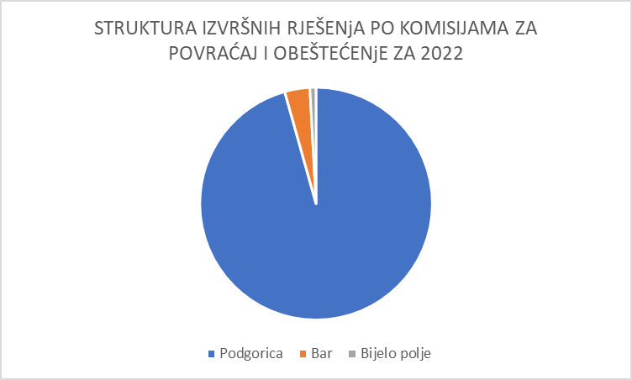

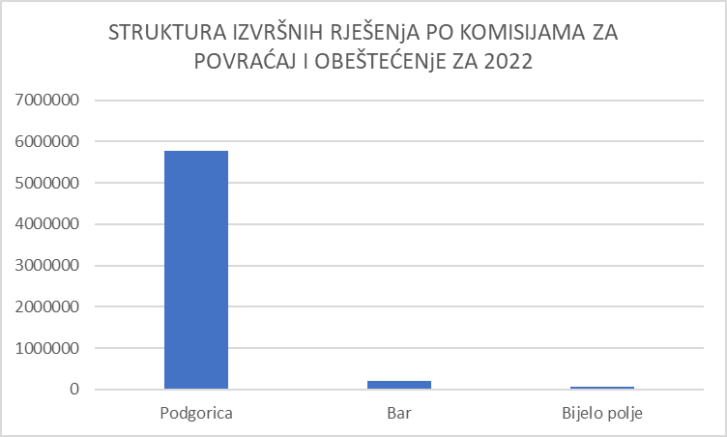

KOMISIJA ZA POVRAĆAJ I OBEŠTEĆENJE – PODGORICA -rješenja po opštinama za 2022.
PODGORICA | 4,740,845.53 €
NIKŠIĆ | 682,504.13 €
CETINjE | 63,208.48 €
DANILOVGRAD | 289,126.00 €
 | 5,775,684.14 €

KOMISIJA ZA POVRAĆAJ I OBEŠTEĆENJE – BAR-rješenja po opštinama za 2022.
BAR | 47,844.45 €
KOTOR | 142,850.00 €
HERCEG NOVI | 20,084.34 €
 | 210,778.79 €

KOMISIJA ZA POVRAĆAJ I OBEŠTEĆENJE - BIJELO POLjE-rješenja po opštinama za 2022.
PLjEVLjA | 52,087.88 €
 | 52,087.88 €

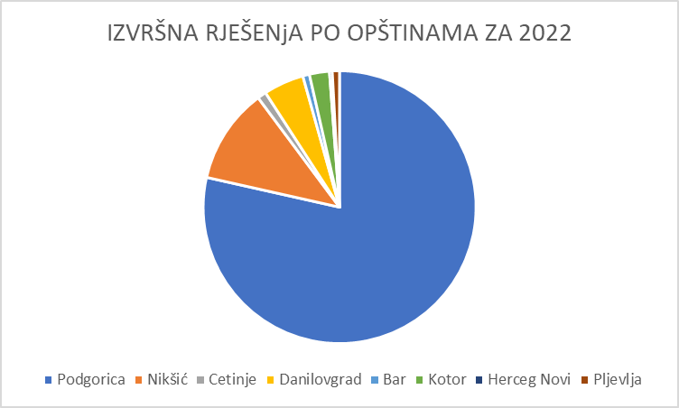
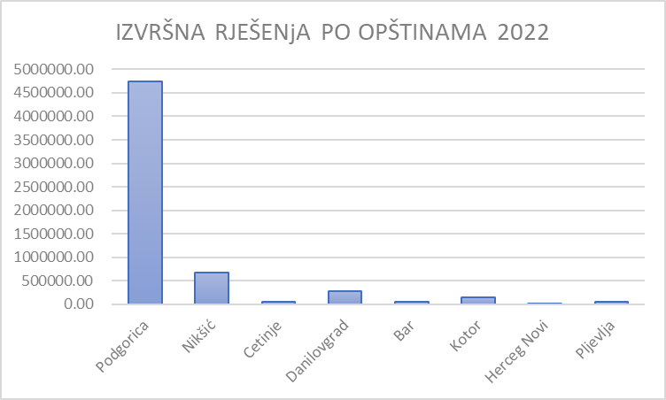

Fond za obeštećenje je na dan 31.12.2022. godine, po izvodu iz CKDD, vlasnik akcija u sledećim privrednim društvima:

NAZIV EMITENTA | KOLIČINA | NOMINALNA VRIJEDNOST | PROCENAT UĆEŠĆA
HTP ULCINJSKA RIVIJERA | 183.085 | 39,5005 | 12,0103 %
JADRANSKO BRODOGRADILIŠTE U STEČAJU AD BIJELA | 509.053 | 19,6651 | 31,6668 %
INSTITUT ZA CRNU METALURGIJU AD NIKŠIĆ | 33.946 | 8,1602 | 5,3064%
ŽELJEZNIČKI PREVOZ CRNE GORE AD | 1.665 | 5,2812 | 0,0234%
ŽELJEZNIČKA INFRASTRUKTURA CG AD | 110.451 | 2,7890 | 0,0700 %
ODRŽAVANJE ŽELJEZNIČKIH VOZNIH SREDSTAVA AD | 1.665 | 4,6676 | 0,0369 %

- PRIHODI I AKTIVNOST FONDA ZA OBEŠTEĆENJE U 2022. GODINI

3.1.Uplate lokalnih samouprava i drugih pravnih i fizičkih lica

Odredbama člana 44 Zakona o povraćaju oduzetih imovinskih prava i obeštećenju utvrđeni su izvori sredstava Fonda za obeštećenje i to:
- akcije koje su po propisima o privatizaciji privrede opredijeljene za obeštećenje bivših vlasnika;
- obveznice Crne Gore;
- sredstva iz kredita i druga srtedstva koja opredijele međunarodne organizacije za ovu namjenu;
- 10% od prodaje državne imovine;
- 10% od prodatih akcija državnih Fondova;
- 7% sredstava preduzeća ili djelova preduzeća koja se privatizuju;
- prihodi po osnovu revalorizovanih iznosa koji plaćaju bivši vlasnici na osnovu odredaba ovog zakona;
- prihodi od prodaje imovine u državnoj svojini koja je prenesena Fondu za obeštećenje, u kom slučaju će Fond za obeštećenje odlučiti da li će prodaja imovine Fonda za obeštećenje biti otvorena samo za vlasnike obveznica izdatih u skladu sa ovim zakonom ili za sva lica;
- ostali izvori.
Po osnovu naprijed navedenih izvora sredstava Fond za obeštećenje je u periodu od 01.01.2022. do 31.12.2022. god. ostvario prihod od 1.828.953,16 €, a navedena novčana sredstva su uplaćivana na račun broj: 832-214-40 kod Centralne banke Crne Gore.
Struktura navedenih prihoda po opštinama i drugim pravnim i fizičkim licima za 2022. godinu:

UPLATIOCI | IZNOS u €
Glavni grad Podgorica | 1,350,000.00
Opština Nikšić | /
Opština Tivat | 4,608.18
Opština Kotor | /
Opština Herceg Novi | 1,170.00
Opština Budva | 36,291.19
Opština Ulcinj | 100,000.00
Opština Danilovgrad | 136,501.19
Opština Kolašin | 757.60
Opština Bijelo Polje | 3,126.70
Opština Berane | /
Opština Pljevlja | 11,548.29
Opština Žabljak | 12,292.72
Opština Šavnik | /
Opština Plav | /
Opština Rožaje | 4,609.35
Prijestonica Cetinje | 925.53
Opština Gusinje | /
Opština Plužine | /
Opština Petnjica | /
Opština Mojkovac | /
Opština Andrijevica | /
Opština Bar | 133,770.45
Opština Tuzi | /
HTP "Miločer" | 32,000.00
Ostale uplate | 1,351.96
Ukupno: | 1,828,953.16

3.2 Fond za obeštećenje kao dio javne uprave i stranka u upravnom postupku pred regionalnim komisijama u toku 2022. godine.

Fond za obeštećenje je shodno članu 31 Zakona o povraćaju oduzetih imovniskih prava i obeštećenju stranka u upravnom postupku koji se vodi po zahtjevima bivših vlasnika za povraćaj oduzetog ili obeštećenje. Shodno naprijed navedenom, Fondu za obeštećenje je od strane regionalnih komisija u Podgorici, Baru i Bijelom Polju u 2022. godini dostavljeno ukupno 29 novih predmeta na izjašnjenje, za iste je blagovremeno poslato izjašnjenje i izvršena provjera pravnog osnova i visine obračunatog obeštećenja.
Kao stranka u postupku Fond za obeštećenje od izmjena Zakona 2007. godine aktivno učestvuje u Upravnom postupku pred regionalnim komisijama, Komisijom za Žalbe i u upravnom sporu pred Upravnim sudom Crne Gore i u slučaju potrebe pred Vrhovnim sudom Crne Gore. U navedenim postupcima Fond za obeštećenje je uz pomoć angažovanih vještaka kosultanata, kompjuterskog sistema provjere dostavljenih nalaza vještaka finansijske struke i redovnim učešćem na raspravama koje se vode pred regionalnim komisijama u saradnji sa kanacelarijama Zaštitnika imovinsko-pravnih interesa Crne Gore uspio da u svim postupcima obezbijedi zakonit i metodološki ispravan obračun obeštećenja i naknade bivšim vlasnicima.

Fond za obeštećenje, kao obveznik primjene Zakona o javnim nabavkama, u 2022. godini je uredno izvršio sve procedure koje su zahtjevane navedenim zakonom i u skladu sa saglasnošću Ministarstva finansija donio Plan javnih nabavki, shodno kojem je sproveo postupke jednostavnih nabavki i o tome sačinio dva polugodišnja izvještaja koji su dostavljeni nadležnom Direktoratu za politiku javnih nabavki.

Fond za obeštećenje je Kadrovskim planom predvidio nova zapošljavanja u 2022. godini i to na mjestu samostalnog savjetnika - službenika za finansijsko poslovanje i raspisao interni oglas za navedeno radno mjesto. U Fondu je zaposleno ukupno sedam izvršilaca i to šest izvršilaca na neodređeno vrijeme i direktor koji je u mandatu.

Fond za obeštećenje je u skladu sa preporukama Uprave za ljudske resurse sprovodio obuke zaposlenih shodno planu obuka. U toku 2022. godine nije bilo zapošljavanja novih službenika u Fondu za obeštećenje kao ni pripravnika.

Unutrašnja organizacija i sistematizaciji radnih mjesta utvrđena je Pravilnikom iz 2021. godine i usklađena sa izmjenama Zakona o državnim službenicima i namještenicima i prema istoj se poslovi organizuju u okviru dvije organizacione jedinice i to: Odjeljenju za obeštećenje u kojem se obavljaju poslovi iz nadležnosti Fonda za obeštećenje utvrđeni Zakonom o povraćaju oduzetih imovinskih prava i obeštećenju i Službe za opšte poslove.
U Odjeljenju za obeštećenje obavljaju se poslovi koji se odnose na praćenje svih obaveza Fonda u pitanjima sprovođenja Zakona o povraćaju oduzetih imovinskih prava i obeštećenju; ažurno praćenje zakonske, podzakonske i interne regulative u ostvarivanju nadležnosti iz djelokruga rada Fonda; vođenje upravnog i izvršnog postupka po zahtjevima stranaka za isplatu obeštećenja, učestvovanje kao stranka u upravnom postupku koji se vodi po zahtjevima bivših vlasnika za povraćaj oduzetog ili obeštećenje shodno članu 31 Zakona o povraćaju oduzetih imovniskih prava i obeštećenju, zastupanje pred državnim i pravosudnim organima u pitanjima zaštite pravnih interesa Fonda za obeštećenje; saradnja sa organima i institucijama i druge poslove u skladu sa propisima. U ovoj službi sistematizovana su radna mjesta za pet izvršilaca. Odjeljenjem rukovodi načelnik/ca.
U Službi za opšte poslove obavljaju se poslovi koji se odnose na izradu opštih akata Fonda za obeštećenje, planovi rada i izvještaja o radu Fonda, pripremu pojedinačnih akata o ostvarivanju prava iz radnih odnosa zaposlenih; pripremu akata za obračun zarada, naknada i drugih primanja zaposlenih vođenje personalne evidencije, materijano finansijski poslovi, javne nabavke, i drugi administrativno tehnički poslovi i priprema pravnih dokumenata radi odlučivanja na Upravnom odboru Fonda za obeštećenje, priprema pojedinačnih akata u realizaciji odluka Upravnog odbora Fonda. U ovoj službi sistematizovana su radna mjesta za četiri izvršioca. U Fondu za obeštećenje sistematizovana su radna mjesta za ukupno deset izvršilaca uključujući i starješinu Fonda za obeštećenje.
Odlukom od 29.09.2022. godine usvojen je i stupio na snagu Plan integriteta Fonda za obeštećenje čime je ispunjena obaveza predviđena Zakonom o sprječavanju korupcije ("Sl. list Crne Gore", br. 53/14) i preporuke Agencije za sprecavanje korupcije date u cilju unapređenja efikasnosti plana i iskustava institucije u sprovođenju istoga, a sve u skladu sa Pravilima za izradu i sprovođenje plana integriteta, koja donosi Agencija za sprječavanje korupcije. Fond za obeštećenje redovno izvještava o sprovođenju Plana integriteta.
Fond za obeštećenje je shodno Zakonu o sprječavanju korupcije donio Uputstvo za postupanje po prijavi i evidenciju prijava korupcije unutar Fonda za obeštećenje, kao i zaštitu identiteta lica koje je podnijelo prijavu.
U toku 2022. godine Fondu za obeštećenje dostavljeno je više zahtjeva shodno Zakonu o slobodnom pristupu informacijama, po kojima je blagovremeno postupljeno, kao i brojni zahtjevi korisnika prava na obeštećenje za izdavanje obveznica i potvrda o pravima o kojima evidenciju vodi Fond za obeštećenje i po kojima je postupano u najkraćem roku i i o čemu su blagovremeno izdate potvrde i uvjerenja.
Službenici Fonda za obeštećenje su u prethodnom periodu u skladu sa pozivima i preporukama Uprave za ljudske resurse u cilju obuke i usavršavanja u 2022. godini učestvovali u obukama koje je se odnose na: Stvarno pravo i pravo svojine, restituciju imovine, obligacione odnose, sistem javnih nabavki u Crnoj Gori, etika i integritet, inspekcijski nadzor, kancelarijsko poslovanje, zakon o državnim službenicima i namještenicima kao i na naprednom kursu računarske edukacije. Kadovskim planom i planom obuka za 2023. godinu planirano je da se nastavi sa obukama i stručnim usavršavanjem u navedenim oblastima kao i da se sa edukacijom i usavršavanjem nastavi i na seminarima u zemlji i regionu.

- OCJENA STANJA I NAPLATA PRIHODA OD STRANE LOKALNIH SAMOUPRAVA

U toku 2020. godine Državna revizorska institucija (DRI) je u Fondu za obeštećenje, kao subjektu nadzora, izvršila reviziju u skladu sa Poslovnikom Državne revizorske institucije i Međunarodnim standardima revizije za javni sektor (ISSAI i EUROSAI) i u Izvještaju o reviziji godišnjeg finansijskog izvještaja Fonda za obeštećenje za 2019 godinu DRI broj: 40113/20-031-259/14 od 30.07.2020. godine navodi da: nije utvrđeno da postoje materijalno značajne greške ili odstupanja od zvanično prezentiranih finansijskih izvještaja. Transakcije finansiranja iskazane su u skladu sa godišnjim zakonom o budžetu, evidentirane u Glavnoj knjizi trezora, a isplate registrovane u okviru Konsolidovanog računa Državnog trezora, pa na osnovu toga, Kolegijum DRI nadležan za predmetnu reviziju izražava pozitivno mišljenje. Revizijom je, takođe, utvrđeno da Fond za obeštećenje u svojim godišnjim finansijskim izvještajima, od 2014. godine prikazuje ukupno utrošena sredstva za obeštećenje, koja su isplaćivana sa računa budžeta u korist računa poslovnih banaka, koje su prijavili korisnici obeštećenja. Time je ispoštovana preporuka Državne revizorske institucije iz prethodnog revizorskog izvještaja. Takođe je revizijom pravilnosti utvrđeno da je Fond obezbijedio dosljednu i potpunu primjenu Zakona o povraćaju oduzetih imovinskih prava i obeštećenju, pa u skladu sa tim, nadležni Kolegijum DRI izražava pozitivno mišljenje i daje preporuke da:

- Jedinice lokalne samouprave, kao i drugi obveznici treba da postupaju u skladu sa čl. 44 Zakona o povraćaju oduzetih imovinskih prava i obeštećenju, na način što će od prihoda od prodaje državne imovine pravovremeno uplaćivati propisani iznos Fondu za obeštećenje na uplatni račun broj 832- 214-40.
- Fond treba da nastavi sa dosadašnjom praksom da inicira naplatu namjenskih prihoda i uputi svim dužnicima opomene pred utuženje zbog nepoštovanja zakonskih propisa.

Fond za obeštećenje je i u 2022. godini poštovao navedene preporuke DRI i svim jedinicama lokalne samouprave, kao i drugim obveznicima uputio zahtjeve za uplatu navedenih sredstava i obavještenje da postupaju u skladu sa čl. 44 Zakona o povraćaju oduzetih imovinskih prava i obeštećenju, na način što će od prihoda od prodaje državne imovine pravovremeno uplaćivati propisani iznos Fondu za obeštećenje na uplatni račun broj 832- 214-40 kod CBCG uz opomenu pred utuženje.

U toku 2022. godine, shodno naprijed ustanovljenoj praksi, da se u slučaju zastoja i nemogućnosti isplate u dogovoru sa lokalnim samoupravama, shodno njihovim mogućnostima izmire navedena potraživanja, dana 28.09.2022. godine Fond je sa Opštinom Ulcinj pred Osnovnim sudom u Ulcinju zaključio dva sudska poravnanja i to u predmetu P. br. 522/21 za dug iz prethodnog perioda u iznosu od 93.493,20 € i u predmetu P.br.523/21 u iznosu od 370.708,00 €, koje obaveze Opština Ulcinj shodno utvrđenoj dinamici uplaćuje na račun Fonda.
Pred Osnovnim sudom u Kotoru u predmetu P.br.265/22 je u toku postupak prinudne naplate za dug Opštine Kotor iz prethodnog perioda i u istome očekujemo zaključenje poravnanja.
Kako zbog vremenskog perioda u kojem lokalne samouprave donose završne račune budžeta za 2022.godinu u momentu usvajanja ovog izvještaja nije moguće utvrditi preciznu visinu obaveze koju su iste dužne da uplate u korist Fonda za obeštećenje u 2022. godini, to izvještaj sadrži samo podatke o stvarno uplaćenim sredstvima na račun Fonda, a ne i ukupnom dugu koje lokalne samouprave imaju za 2022 godinu i koje će biti dužne da uplate u korist Fonda za obeštećenje.
U prethodnom periodu od strane lokalnih samouprava bilo je zastoja u plaćanju navedenih sredstava u korist Fonda za obeštećenje, zbog čega je Fond bio primoran da kod nadležnih sudova pokrene postupke utvrđivanja i prinudne naplate ovih prihoda. Iako blagovremeno podnijete, inicijative za naplatu duga su od strane nadležnih sudova cijenjene na različite načine u procesnom smislu, zbog čega naplata prihoda prinudnim putem nije išla planiranom dinamikom ili je bila onemugućena. Navedeno je stvorilo problem u naplati duga Opštine Kolašin u iznosu od 124.508,60 € nastalog kao neizmirena obaveza Opštine Kolašin prema Fondu a koji se odnosi na prodaju državne imovine u opštine u 2007 godini, koji Fond za obeštećenje nije u mogućnosti prinudno da naplati, a isti Opština Kolašin nije budžetskim izvršenjem uplatila Fondu za obeštećenje. Zbog navedenog predlažemo da Vlada Crne Gore i Ministrastvo finansija nalože Opštini Kolašin da navedeni dug izmiri u 2023. godini, jer se radi o namjenskim sredstvima za isplatu obeštećenja.
Zbog naprijed navedene različite sudske prakse u procesu prinudne naplate zakonskih prihoda Fonda, javljaju se problemi u blagovremenoj naplati i realizaciji obaveza od strane lokalnih samouprava zbog čega će Fond za obeštećenje u toku 2023. godine uputiti pisanu inicijativu prema Ministarstvu finanasija i Vladi Crne Gore da se uz saglasnost za prodaju imovine koju Ministarstvo daje opštinama, utvrdi obavezu lokalnih samouprava da zakonski dio prihoda koje pripadaju Fondu za obeštećenje prilikom prodaje blagovremeno uplaćuju na račun Fonda i o tome dostave obavještenje nadležnoj službi Fonda, kako bi prihodi Fonda u narednom period bili sigurni i omogućili blagovremenu isplatu obeštećenja svim korisnicima, a evidencije prihoda bile ažurne i transparentne.

- REALIZACIJA PLANIRANIH AKTIVNOSTI

Fond za obeštećenje je u cjelosti realizovao aktivnosti, koje su zakonima i podzakonskim aktima utvrđene kao obaveza Fonda.
U cjelini su realizovane obaveze planirane za 2022. godinu, koje se ogledaju u prioritetnoj obavezi isplate obeštećenja bivšim vlasnicima shodno Uredbi o utvrđivanju isplate obeštećenja bivšim vlasnicima oduzetih imovinskih prava u novčanim sredstvima za 2022. godinu (Sl. list CG br. 74/22 od 15.07.2022.) na osnovu koje je Fond za obeštećenje izvršio isplatu godišnjih rata za 2022. godinu kao i dospjelih rata iz prethodnih godina za koja su naknadno dostavljena rješenja o nasleđivanju u iznosu od 2.196.394,99 €.

Realizacijom navedene Uredbe i isplatom obeštećenja za 2022. godinu ukupan dug prema bivšim vlasnicima po svim konačnim rješenima koja su dostavljena Fondu za obeštećenje od početka primjene Zakona, umanjen je za 158.660.157,58 €, odnosno na 31.12.2022. godine ukupan dug iznosi 81.586.637,02 €.
Posebnu pažnju Fond za obeštećenje je posvetio postupcima koji su u toku pred regionalnim komisijama i uz pomoć angažovanih vještaka kosultanata, kompjuterskog sistema provjere dostavljenih nalaza vještaka finansijske struke i redovnim učešćem na raspravama uspio je da kroz prigovore koje je isticao u dokaznom postupku obezbijedi zakonit i metodološki ispravan obračun obeštećenja i naknade bivšim vlasnicima, što je sve doprinijelo efikasnijem i ekonomičnijem radu komisija.
U cilju racionalizacije i povećanja efikasnosti državne uprave Fond za obeštećenje je u cjelosti postupio po preporukama Vlade i Ministarstva finansija i sa postojećim brojem državnih službenika izvršio sve naprijed navedene obaveze, iskazujući potrebu za zapošljavanjem novih službenika u 2022. godini samo u dijelu zamjene službenika koji je ispunio uslove za odlazak u starosnu penziju, a što je bilo predviđeno i Kadrovskim planom.

- PRIORITETI U 2023. GODINI

Prioriteti u 2023. godini odnose se prije svega na:

Isplatu godišnjih rata za 2023. godinu, koja će shodno planiranom Budžetu za 2023. godinu biti značajno uvećana i omogućiće smanjenje duga prema bivšim vlasnicima u iznosu od 10.050.000,00 € (desetmilionaipedesethiljadaeura), ako se shodno čl.22 Zakona o povraćaju oduzetih imovinskih prava i obeštećenju i uredbi o isplati, koju donosi Vlada Crne Gore, plan isplate realizuje u cjelosti. Navedenim planom isplate i realizacijom Bužeta za 2023. godinu Fond za obeštećenje bi procenat isplate i realizacije obaveza prema bivšim vlasnicima sa dosadašnjih 3% isplate iznosa po godini, povećao na oko 10%, što će značajno umanjiti ukupan dug i omogućiti korisnicima prava na obeštećenje, ako se sa navedenom dinamikom nastavi u narednim godinama, mnogo bržu naplatu utvrđenog obeštećenja od očekivane.
U toku 2023. godine Fond za obeštećenje će nastaviti sa ispunjavanjem obaveza propisanih Zakonom o povraćaju oduzetih imovinskih prava i obeštećenju koje se prvenstveno odnose na postupanje po zahtjevima bivših vlasnika za izdavanje i realizaciju obveznica kao i ažurno vođenje evidencija i izvještavanje
Aktivno učešće u postupcima pred regionalnim komisijama u Bijelom Polju, Baru i Podgorici i saradnja sa kancelarijama Zaštitnika imovinsko-pravnih interesa Crne Gore u cilju kvalitetnijeg sprovođenja procedura predviđenih Zakonom o upravnom postupku i Upravnom sporu u postupcima povraćaja i obeštećenja.
Upućivanje inicijativa za naplatu zakonskih prihoda svim jedinicama lokalne samouprave, kao i drugim obveznicima i obavještenje da postupaju u skladu sa čl. 44 Zakona o povraćaju oduzetih imovinskih prava i obeštećenju uz ažurno vođenje evidencije o navedenom postupanju.
- PREDLOG MJERA

U toku izvještajnog perioda evidentan je napredak u procentu naplate potraživanja od prihoda ostvarenih prodajom državne imovine koje Fond za obeštećenje ima prema lokalnim samoupravama shodno članu 44 Zakona o povraćaju oduzetih imovinskih prava i obeštećenju,.
Shodno naprijed navedenom, kao i preporukama Državne revizorske institucije (DRI) koje su date u poslednjem Izvještaju o reviziji godišnjeg finansijskog izvještaja Fonda za obeštećenje, potrebno je nastaviti sa mjerama kojima bi se poboljšala naplata navedenih prihoda i kojima Ministarstvo finansija uz saglasnosti za prodaju imovine, koje daje lokalnim samoupravama, obavezuje iste da postupaju u skladu sa čl. 44 Zakona o povraćaju oduzetih imovinskih prava i obeštećenju, tako što će od prihoda od prodaje imovine pravovremeno uplaćivati propisani iznos Fondu za obeštećenje na uplatni račun broj 832-214-40 kod Centralne banke Crne Gore.
Naprijed navedene mjere su neophodne u cilju racionalizacije potrošnje i smanjenja sudskih troškova po osnovu naplate namjenskih prihoda i izbjegavanja sudskih postupaka koji bi uvećavali troškove lokalnim samoupravama i ostalim obveznicima koji postupaju po ovom zakonu.
Fond za obeštećenje je shodno izvještaju DRI obavezan i da shodno čl. 25 st. 2 i stav 5 Zakona o povraćaju oduzetih imovinskih prava i obeštećenju zahtijeva od Komisija za povraćaj i obeštećenje da u što kraćem roku izvrše procjenu vrijednosti imovine čiji se povraćaj traži da bi se utvrdile obaveze države prema imaocima prava na povraćaj i obeštećenje.
U toku 2022. godine na ponovljene zahtjeve Fonda za obeštećenje za dostavljanje informacije o procjenu vrijednosti imovine čiji se povraćaj traži, regionalne komisije su u svojim dopisima navele da zbog složenosti postupka u preostalim nezavršenim predmetima navedenu procjenu ne mogu precizno izvršiti. Zbog naprijed navedenog potrebno je da Ministarstvo finansiija kod komisija inicira postupanje po navedenoj inicijativi Fonda, kako bi ispunili zakonsku obavezu evidencije duga Države prema bivšim vlasnicima i visine sredstava koje isti potražuju, shodno zakonu koji je u primjeni i da bi se Fondu za obeštećenje omogućilo da blagovremeno planira isplatu, opredijeli sredstva, kao i da svoju strategiju realizacije obaveza propisanih zakonom može utvrditi u nekom srednjoročnom periodu i o istome blagovremeno i precizno izvještavati Vladu Crne Gore.

DIREKTOR
Elmir Kurtagić
_________________

